DRAFT LAPORAN

TUGAS BESAR

BASIS DATA

“ *Koperasi Syariah 212 “*

Disusun oleh :

**KELOMPOK 6**

Tegar Tionanda Putra 1302140190

Kania Farhaning Lydia 1302150101

Reima Agustina K 1302154134

Mohamad Hafizha W B 1302140045

Rica Ning Nurhasanah 1302140171

ILMU KOMPUTASI  
TELKOM UNIVERSITY  
BANDUNG

Kata Pengantar

Dengan menyebut nama Allah SWT yang Maha Pengasih lagi Maha Penyayang, kami panjatkan puja dan puji syukur atas kehadirat-Nya, yang telah melimpahkan rahamat, hidayah dan inayah-Nya kepada kami, sehingga kami dapat menyelesaikan laporan tentang Koperasi Syariah ini.

Laporan ini telah kami susun dengan maksimal dan mendapatkan bantuan dari berbagai pihak sehingga dapat memperlancar pembuatan makalah ini. Untuk itu kami menyapaikan banyak terima kasih kepada semua pihak yang telah berkontribusi dalama pembuatan laporan ini.

Terlepas dari itu semua, kami menyadari sepenuhnya bahwa masih ada kekurangan baik dari segi susunan kalimat maupun tata bahasannya. Oleh karena itu dengan tangan terbuka kami menerima segala saran dan kritik dari pembaca agar kami dapat memperbaiki laporan ini.

Akhir kata kami berharap laporan tentang Koperasi Syariah ini dapat memberikan manfaat maupun inspirasi terhadap pembaca.

Bandung, April 2017

Penyusun

Daftar Isi

Bab I. Pendahuluan

1. Latar belakang
2. Tujuan pengamatan
3. Kegunaan pengamatan

Bab II. Isi Laporan

1. Deskripsi Koperasi Syariah 212
2. Skenario Koperasi Syariah 212
3. Daftar Himpunan Entitas
4. ERD Koperasi Syariah 212
5. Konfersi Tabel dari ERD Koperasi Syariah 212
6. Normalisasi
7. Tabel Relasi
8. DDL
9. DML
10. Query
11. Screenshot Aplikasi

**BAB I**

**PENDAHULUAN**

1. Latar Belakang

Koperasi syariah adalah badan usaha koperasi dengan menggunakan prinsip-prinsip syariah, memiliki aturan sama dengan koperasi umum.Namun, dibedakan dengan produk-produk yang ada di koperasi umum di ganti dan disesuaikan nama dan sistemnya dengan tuntunan dan ajaran agama islam.

Koperasi Syariah Indonesia merupakan koperasi sekunder yang beranggotakan koperasi syariah primer yang tersebar di seluruh Indonesia, koperasi syariah merupakan sebuah konversi dari konvensional melalui pendekatan yang sesuai dengan peneladanan ekonomi yang dilakukan Rasulullah dan para sahabatnya.

Koperasi syariah mempunyai kesamaan pengertian dalam kegiatan usahanya bergerak di bidang pembiayaan, investasi, dan simpanan sesuai pola bagi hasil (syariah), atau lebih dikenal dengan koperasi jasa keuangan syariah. Sebagai contoh produk jual beli dalam koperasi umum diganti namanya dengan istilah murabahah, produk simpan pinjam dalam koperasi umum diganti namanya dengan mudharabah. Tidak hanya perubahan nama, sistem operasional yang digunakan juga berubah, dari sistem konvesional (biasa) ke sistem syari’ah yang sesuai dengan aturan Islam.

1. Tujuan

Tujuan Koperasi Syariah, adalah untuk meningkatkan kesejahteraan anggotanya dan kesejahteraan masyarakat dan ikut serta dalam membangun perekonomian Indonesia berdasarkan prinsip-prinsip islam.

Adapun Prinsip Koperasi syariah:

a. Kekayaan adalah amanah Allah swt yang tidak dapat dimiliki oleh siapapun secara mutlak.

b. Manusia diberi kebebasan bermu’amalah selama bersama dengan ketentuan syariah.

c. Manusia merupakan khalifah Allah dan pemakmur di muka bumi.

d. Menjunjung tinggi keadian serta menolak setiap bentuk ribawi dan pemusatan sumber dana ekonomi pada segelintir orang atau sekelompok orang saja.

1. Kegunaan

Koperasi syariah bertujuan untuk meningkatkan kesejahteraan anggota pada khususnya dan masyarakat pada umumnya serta turut membangun tatanan perekonomian yang berkeadilan sesuai prinsip-prinsip islam.

Koperasi syariah berfungsi dan berperan:

a. Membangun dan mengembangkan potensi dan kemampuan anggota pada khususnya dan masyarakat pada umumnya, guna meningkatkan, kesejahteraan sosial ekonominya.

b. Memperkuat kualitas sumber daya insani anggota, agar menjadi lebih amanah, professional (fathonah), konsisten, dan konsekuen (istiqomah) di dalam menerapkan prinsip-prinsip ekonomi islam dan prinsip-prinsip syariah islam.

c. Berusaha untuk mewujudkan dan mengembangkan perekonomian nasional yang merupakan usaha bersama berdasarkan azas kekeluargaan dan demokrasi ekonomi.

d. Sebagai mediator antara menyandang dana dengan penggunan dana, sehingga tercapai optimalisasi pemanfaatan harta.

e. Menguatkan kelompok-kelompok anggota, sehingga mampu bekerjasama melakukan kontrol terhadap koperasi secara efektif.

f. Mengembangkan dan memperluas kesempatan kerja.

g. Menumbuhkan kembangkan usaha-usaha produktif anggota.

**BAB II**

**ISI LAPORAN**

1. **Deskripsi**

Usaha koperasi syariah meliputi semua kegiatan usaha yang halal, baik dan bermanfaat (*thayyib*) serta menguntungkan dengan sistem bagi hasil dan tanpa riba, judi atau pun ketidakjelasan (*ghoro*). Untuk menjalankan fungsi perannya, koperasi syariah menjalankan usaha sebagaimana tersebut dalam sertifikasi usaha koperasi.

Koperasi Syariah terdiri dari Anggota dan Pengurus. Setiap Anggota wajib menyimpan Simpanan yang terdiri dari Simpanan Wajib dan Simpanan Pokok. Dalam produk pendanaan koperasi Syariah 212 juga memperbolehkan setiap anggota untuk menabung atau berinvestasi dan melakukan Wakaf Tunai Produktif. Setiap Anggota yang akan mengajukan Peminjaman akan mendapatkan Angsuran yang harus dibayar oleh anggota yang meminjam Peminjaman tersebut. Setiap Peminjaman/investasi/simpanan diproses oleh pengurus.Setiap angsuran ditentukan dari besarnya pinjaman dan diproses oleh pengurus. Nasabah yang melakukan peminjaman harus lulus persyaratan administrasi *murabahah* dan memiliki jaminan sesuatu yang berharga untuk kriteria *barang murabahah* diatas harga yang akan diminta oleh nasabah dalam peminjaman. Jika tidak lulus persyaratan maka nasabah akan diberitahukan penolakan peminjaman.

1. **Skenario**
2. Setiap nasabah yang ingin menjadi anggota di Koperasi Syariah 212 akan diminta untuk mengisi pendaftar anggota Koperasi Syariah 212 dan memenuhi syarat yang diminta oleh Koperasi Syariah 212.

Syarat tersebut yakni berkontribusi *al musahamah* atau saham untuk menyimpan Simpanan Pokok dan Simpanan Wajib yang dibayarkan hanya sekali oleh calon anggota sebesar Rp.212.000,00 untuk simpanan pokok dan sebesar Rp.10.000,00/bulan atau Rp.120.000,00/tahun untuk simpanan wajib. Simpanan pokok dan wajib tidak dapat diambil kecuali anggota berhenti menjadi anggota/mengundurkan diri.

1. Anggota yang akan melakukan peminjaman diharuskan melengkapi dan wajib memenuhi syarat yang diberikan oleh Pengurus.
2. Lalu, dilakukan cek BI cheaking/SID untuk mengetahui history atau sejarah pengajuan dan pembayaran bapak/ ibu di koperasi lain serta cek history peminjaman. Jika tidak lolos BI cheaking maka anggota diberitahukan penolakan peminjaman.
3. Setiap bulan Anggota diharuskan membayar angsuran sebesar ketentuan Koperasi 212.
4. Pengurus mengecek nilai taksasi aset yang akan di jaminkan atau agunkan. Jika nilai taksasi oleh juru taksir kami bisa diatas plafond pinjaman dana syariah maka estimasi permohonan besaran plafond diminta bisa terealisasi.
5. **Daftar Himpunan Entitas**

|  |  |  |
| --- | --- | --- |
| No | Entitas | Atribut |
| 1 | Anggota | (#ID_Anggota),(Nama_A),(Jenis_Kelamin),(TTL),(alamat),(Umur) dan (No_Telpon) |
| 2 | Anggota Biasa (relasi Is A dari Anggota) | * (Dibuat Metode 2) |
| 3 | Pengurus(relasi Is A dari Anggota) | (Username) dan (Password) |
| 4 | Simpanan | (#ID_Smpn),(Tgl_Smpn) dan (Keterangan) |
| 5 | Angsuran | (#ID_Angsuran),(Tgl_Angsuran), (Jmlh_angsur) |
| 6 | Pinjaman | (#ID_Pjmn),(Jml_Pjmn) dan (Lama_Pjmn) |
| 7 | Mengajukan | (#ID_Anggota),(#ID_Pinjaman) dan (Tgl_Pengajuan) |
| 8 | Menyimpan | (#ID_Simpanan), (#ID_Anggota) dan (Tgl_Simpan) |
| 10 | Anggota_pengurus | (#ID_Anggota),(Nama_Anggota),(Username), (Password),(Tgl_Lahir),(NO_Telpon), (Jenis_Kelamin), (Jabatan) |

1. **ERD Koperasi Syariah**

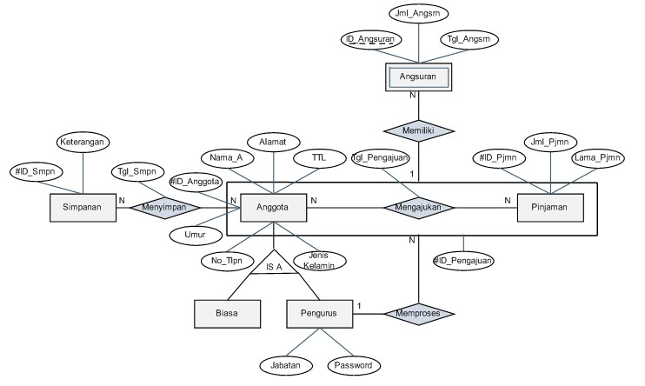

1. **Konfersi Tabel dari ERD Koperasi Syariah 212**
2. Tabel Simpanan

|  |  |  |  |
| --- | --- | --- | --- |
| ID_Simpan | Keterangan | Tgl_Simpan | Jml_Simpan |
| ... | ... | ... |  |
| ... | ... | ... |  |

1. Tabel Anggota

|  |  |  |  |  |  |  |
| --- | --- | --- | --- | --- | --- | --- |
| ID_Anggota | Nama_A | TTL | Alamat | Umur | No_Telp | Jenis_Kelamin |
| ... | ... | ... | ... | ... | ... | ... |

1. Tabel Menyimpan

|  |  |  |
| --- | --- | --- |
| ID_Anggota | ID_Simpanan | Tgl_Simpan |
| ... | ... | ... |

1. Tabel Mengajukan

|  |  |  |
| --- | --- | --- |
| ID_Anggota | ID_Pinjaman | Tanggal_Pengajuan |
| ... | ... | ... |

1. Tabel Anggota Mengajukan Pinjaman

|  |  |  |  |  |
| --- | --- | --- | --- | --- |
| ID_Pengajuan | ID_Anggota | ID_Pinjaman | Tanggal_Pengajuan | Penyetuju |
| ... | ... | ... | ... | ... |

1. Tabel Anggota_Pengurus

|  |  |  |  |  |  |  |  |  |
| --- | --- | --- | --- | --- | --- | --- | --- | --- |
| ID_Anggota | Nama_Anggota | Username | Password | Alamat | Tanggal_Lahir | No_Telpon | Jenis_Kelamin | Jabatan |
| ... | ... | ... | .. | ... | ... | ... | .. | .. |

1. Tabel Pinjaman

|  |  |  |
| --- | --- | --- |
| ID_Pinjaman | Lama_Pnjmn | Jmlh_Pnjmn |
| ... | ... | ... |

1. Tabel Angsuran

|  |  |  |  |
| --- | --- | --- | --- |
| ID_Angsuran | ID_Pengajuan | Jumlah_Angsuran | Tanggal_Angsuran |
| ... | ... | ... | ... |

1. **NORMALISASI**
2. **First Normal Form**

Table Koperasi Syariah sudah berbentuk 1NF karena tidak ada atribut yang berulang-ulang atau atribut yang bernilai ganda. Table sudah terpisah untuk masing-masing kelompok data terkait dan mengidentifikasi setiap baris dengan kolom yang unik (primary key).

1. **Second Normal Form**

Table Koperasi Syariah sudah berbentuk Second Normal Form (2NF) karena Table sudah memenuhi bentuk First Normal Form(1NF). Lalu, atribut yang bukan kunci bergantung pada primary key. Table baru dan table lama terhubung dengan foreign key. Tidak ada atribut dalam table yang secara fungsional bergantung pada candidate key table tersebut.

1. **Third Normal Form**

Table sudah berbentuk Third Normal Form (3NF) karena sudah tidak ada atribut atau field yang tidak berhubungan dengan primary key. Dengan demikian tidak ada ketergantungan transitif pada setiap candidate key.

1. **Boyce-Codd Normal Form**

Untuk Table Koperasi Syariah posisi Primary Key dan Foreign Key sudah berada pada tempatnya yakni sudah berada di sisi kiri(Super Key). Oleh karena itu, table ini sudah berbentuk BCNF.

1. **TABEL RELASI**

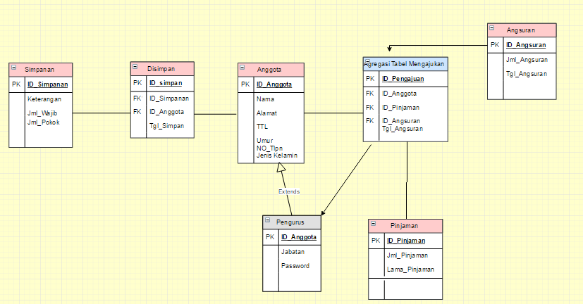

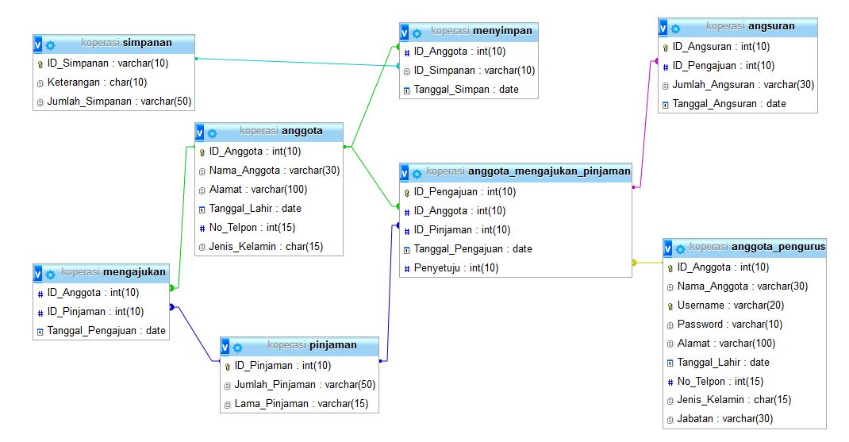

1. **SINTAX DDL**

create table anggota

(

ID_Anggota int(10),

Nama_Anggota varchar(30),

Alamat varchar(100),

Tanggal_Lahir date,

No_Telpon int(15),

Jenis_Kelamin char(15),

primary key(ID_Anggota)

);

create table anggota_mengajukan_pinjaman

(

ID_Pengajuan int(10),

ID_Anggota int(10),

ID_Pinjaman int(10),

Tanggal_Pengajuan date,

Penyetuju int(10),

primary key(ID_Pengajuan),

foreign key(ID_Anggota) references anggota(ID_Anggota) on delete cascade,

foreign key(ID_Pinjaman) references pinjaman(ID_Pinjaman) on delete cascade

);

create table anggota_pengurus

(

ID_Anggota int(10),

Nama_Anggota varchar(8),

Username varchar(20),

Passsword varchar(10),

Alamat varchar(100),

Tanggal_Lahir date,

No_Telpon int(15),

Jenis_Kelamin char(15),

Jabatan varchar(30),

primary key(ID_Anggota),

foreign key(Username) references (Username) on delete cascade

);

create table angsuran

(

ID_Angsuran int(10),

ID_Pengajuan int(10),

Jumlah_Angsuran varchar(30),

Tanggal_Angsuran char(7),

unique key(ID_Angsuran) auto_increment,

foreign key(ID_Pengajuan) references anggota_mengajukan_pinjaman (ID_Pengajuan) on delete cascade

);

create table mengajukan

(

ID_Anggota int(10),

ID_Pinjaman int(10),

Tanggal_Pengajuan date,

foreign key(ID_Anggota) references anggota(ID_Anggota) on delete cascade,

foreign key(ID_Pinjaman) references pinjaman(ID_Pinjaman) on delete cascade

);

create table menyimpan

(

ID_Anggota int(10),

ID_Simpanan varchar(10),

Tanggal_Simpan date,

foreign key(ID_Anggota) references anggota(ID_Anggota) on delete cascade,

foreign key(ID_Simpanan) references simpanan(ID_Simpanan) on delete cascade

);

create table pinjaman

(

ID_Pinjaman int(10),

Jumlah_Pinjaman varchar(50),

Lama_Pinjaman varchar(4),

primary key(ID_Pinjaman)

);

create table simpanan

(

ID_Simpanan varchar(10),

Keteranga char(10),

Jumlah_Simpanan varchar(50),

primary key(ID_Simpanan)

);

1. **SINTAX DML**

INSERT INTO `anggota` (`ID_Anggota`, `Nama_Anggota`, `Alamat`, `Tanggal_Lahir`, `No_Telpon`, `Jenis_Kelamin`) VALUES

(10001, 'Disha Fitriani', 'Jl. Sapphir No. 5 Bdg', '1988-02-14', '7789309', 'P'),

(10002, 'Rini Agustin', 'Jl. Mawar No. 5 Jkt', '1989-08-17', '7793022', 'P'),

(10003, 'Donni Hutapea', 'Kosan Blackhouse', '1990-09-20', '9920390', 'L'),

(10004, 'Jaka Pradipta', 'Sukabirus 88a', '1989-01-20', '9867678', 'L'),

(10005, 'Anna Apriliana', 'Jl. Galaxi No. 29', '1989-04-03', '9920829', 'P'),

(10006, 'Rehan Ginanjar', 'Jl. Kepatihan Timur', '1989-03-09', '8378937', 'L')

INSERT INTO `anggota_mengajukan_pinjaman` (`ID_Pengajuan`, `ID_Anggota`, `ID_Pinjaman`, `Tanggal_Pengajuan`, `Penyetuju`) VALUES

('101', '10002', '1', '2017-02-21', '10006'),

('102', '10004', '9', '2017-02-11', '10006'),

('103', '10005', '8', '2017-04-15', '10006'),

('104', '10007', '5', '2017-03-25', '10006')

INSERT INTO `anggota_pengurus` (`ID_Anggota`, `Nama_Anggota`, `Username`, `Password`, `Alamat`, `Tanggal_Lahir`, `No_Telpon`, `Jenis_Kelamin`, `Jabatan`) VALUES

(10006, 'Rio Iswandi', 'Riorio', 'rio@123', 'Jl. Wiro No. 212', '1991-12-02', '9829123', 'L', 'Manager'),

(10008, 'Ilsya Kinansyiar', 'Kinan_ilsya', 'ilsya@123', 'Jl. Lentera No. 12', '1991-02-02', '9828273', 'P', 'Sekertaris')

INSERT INTO `angsuran` (`ID_Angsuran`, `ID_Pengajuan`, `Jumlah_Angsuran`, `Tanggal_Angsuran`) VALUES

('1101', '101', 'Rp. 250.000,-/bln', '2017-03-21'),

('1102', '102', 'Rp. 333.333,-/bln', '2017-03-11'),

('1103', '103', 'Rp. 500.000,-/bln', '2017-05-15'),

('1104', '104', 'Rp. 166.667,-/bln', '2017-04-21')

INSERT INTO `mengajukan` (`ID_Anggota`, `ID_Peinjaman`, `Tanggal_Pengajuan`) VALUES

('10002','1','2017-02-21'),

('10004','9','2017-02-11'),

('10005','8','2017-04-15'),

('10007','5','2017-03-25')

INSERT INTO `menyimpan` (`ID_Anggota`, `ID_Simpanan`, `Tanggal_Simpanan`) VALUES

('10001','001','2017-01-07'),

('10001','003','2017-01-07'),

('10002','002','2017-02-18'),

('10002','003','2017-02-18'),

('10003','002','2017-02-12'),

('10003','002','2017-02-12'),

('10003','002','2017-03-12'),

('10003','003','2017-04-12'),

('10004','002','2017-01-27'),

('10004','003','2017-01-27'),

('10005','002','2017-04-04'),

('10005','003','2017-04-04'),

('10007','002','2017-03-20'),

('10007','003','2017-03-20')

INSERT INTO `pinjaman` (`ID_Pinjaman`, `Jumlah_Pinjaman`, `Lama_Pinjaman`) VALUES

(NULL, 'Rp. 500.000,-', '2 Bln'),

(NULL, 'Rp. 500.000,-', '4 Bln'),

(NULL, 'Rp. 500.000,-', '6 Bln'),

(NULL, 'Rp. 1.000.000,-', '2 Bln'),

(NULL, 'Rp. 1.000.000,-', '4 Bln'),

(NULL, 'Rp. 1.000.000,-', '6 Bln'),

(NULL, 'Rp. 2.000.000,-', '2 Bln'),

(NULL, 'Rp. 2.000.000,-', '4 Bln'),

(NULL, 'Rp. 2.000.000,-', '6 Bln'),

(NULL, 'Rp. 3.000.000,-', '2 Bln'),

(NULL, 'Rp. 3.000.000,-', '4 Bln'),

(NULL, 'Rp. 3.000.000,-', '6 Bln'),

(NULL, 'Rp. 4.000.000,-', '2 Bln'),

(NULL, 'Rp. 4.000.000,-', '4 Bln'),

(NULL, 'Rp. 4.000.000,-', '6 Bln'),

(NULL, 'Rp. 5.000.000,-', '2 Bln'),

(NULL, 'Rp. 5.000.000,-', '4 Bln'),

(NULL, 'Rp. 5.000.000,-', '6 Bln')

INSERT INTO `simpanan` (`ID_Simpanan`, `Keterangan`, `Jumlah_Simpanan`) VALUES

('001', 'Wajib/Thn', 'Rp. 120,000,-'),

('002', 'Wajib/Bln', 'Rp. 10.000,-'),

('003', 'Pokok(1x)', 'Rp. 212.000,-')

1. **Query**

SELECT ID_Anggota, Nama_Anggota, No_Telpon from anggota WHERE No_Telpon ='2147483647’

SELECT ID_Angsuran ,

ID_Pengajuan ,

Jumlah_Angsuran ,

Tanggal_Angsuran from angsuran WHERE Jumlah_Angsruan ='Rp. 250.000’

SELECT

ID_Anggota ,

ID_Pinjaman ,

Tanggal_Pengajuan from mengajukan WHERE ID_Anggota = ‘10009’

SELECT

ID_Anggota ,

ID_Simpanan ,

Tanggal_Simpan from menyimpan WHERE Tanggal_Simpan=’2017-01-07’

SELECT

ID_Pinjaman ,

Jumlah_Pinjaman ,

Lama_Pinjaman from pinjaman WHERE Lama_Pinjaman=’2 Bln’

SELECT

ID_Simpanan ,

Keteranga ,

Jumlah_Simpanan from simpanan WHERE Jumlah_Simpanan = ‘Rp. 212.000,-’

SELECT * FROM anggota WHERE Nama_anggota LIKE 'A%'

SELECT * FROM anggota WHERE Jenis_kelamin LIKE ‘P%'

SELECT * FROM pinjaman WHERE Lama_Pinjaman LIKE ‘2%’

1. **SCREENSHOOT APLIKASI**

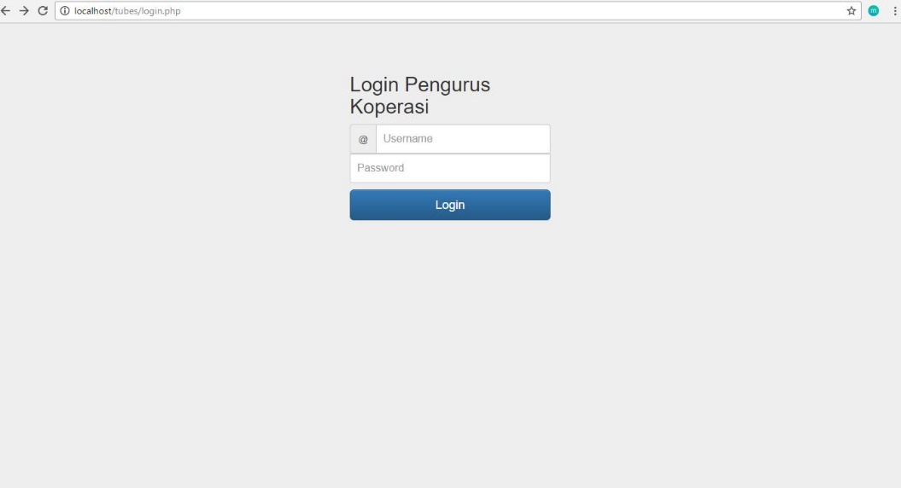

Screenshoot login



Screenshoot beranda

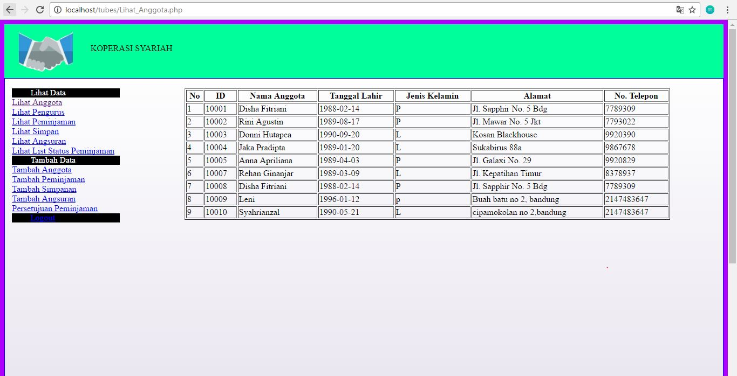

Screenshoot anggota

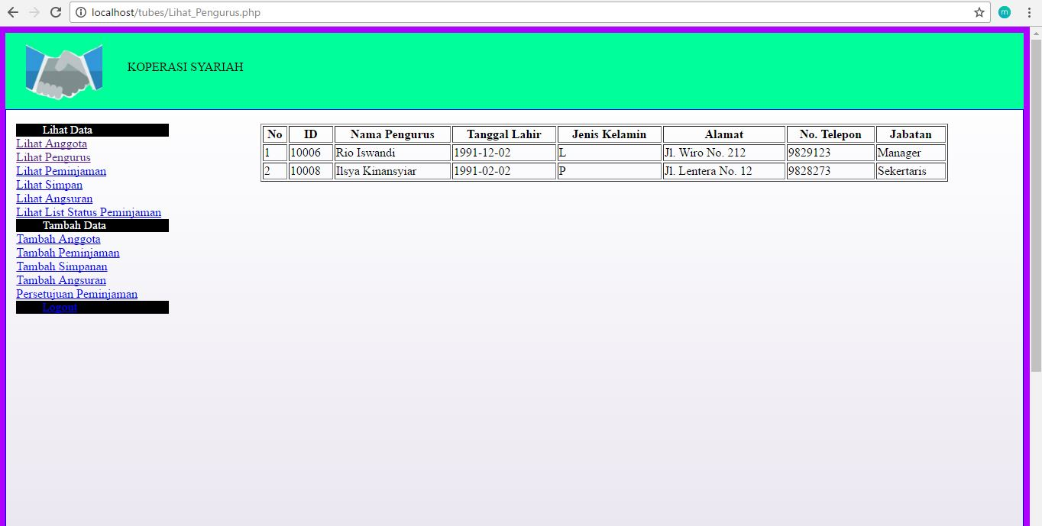

Screenshoot pengurus

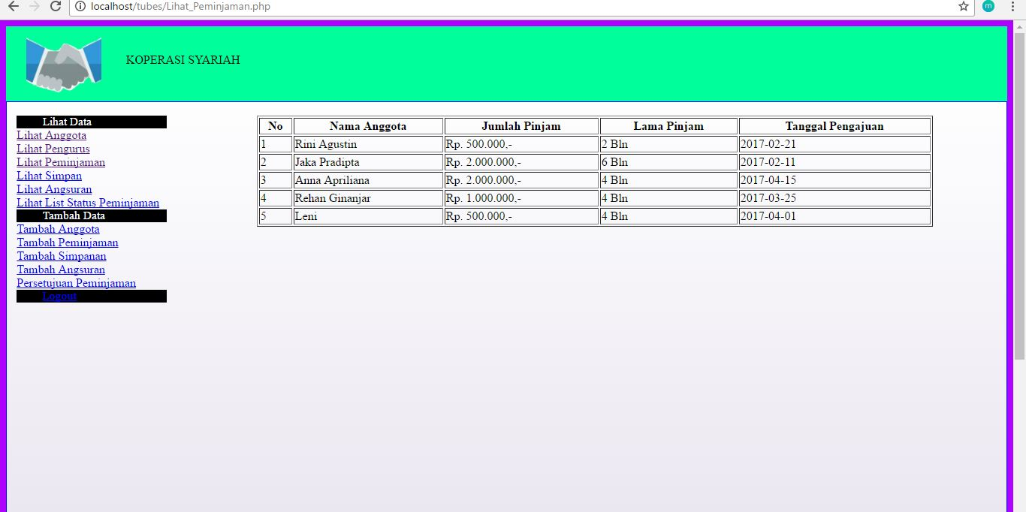

Screenshoot pengurus

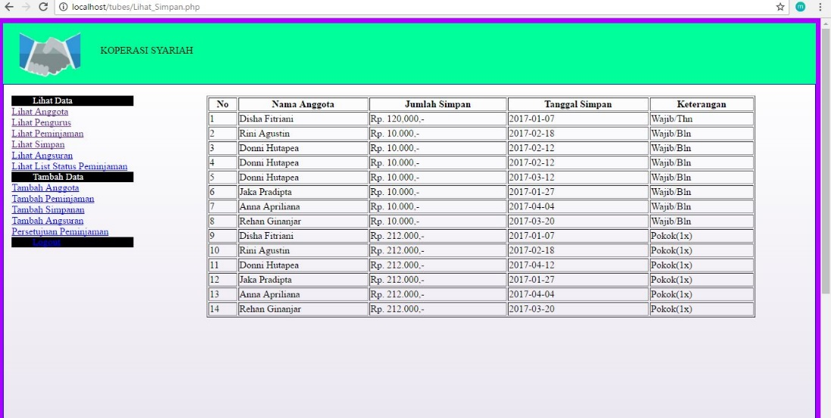

Screenshoot simpan

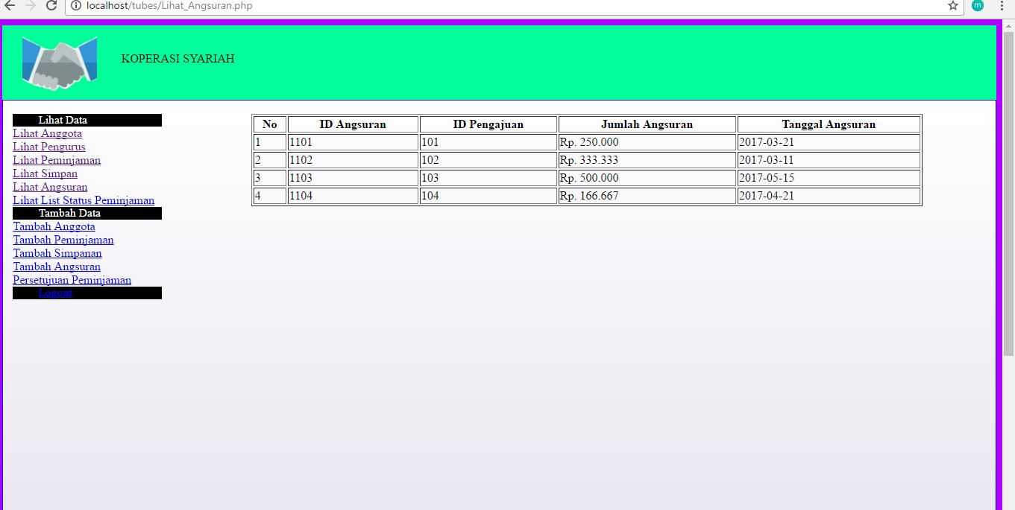

Screenshoot angsuran

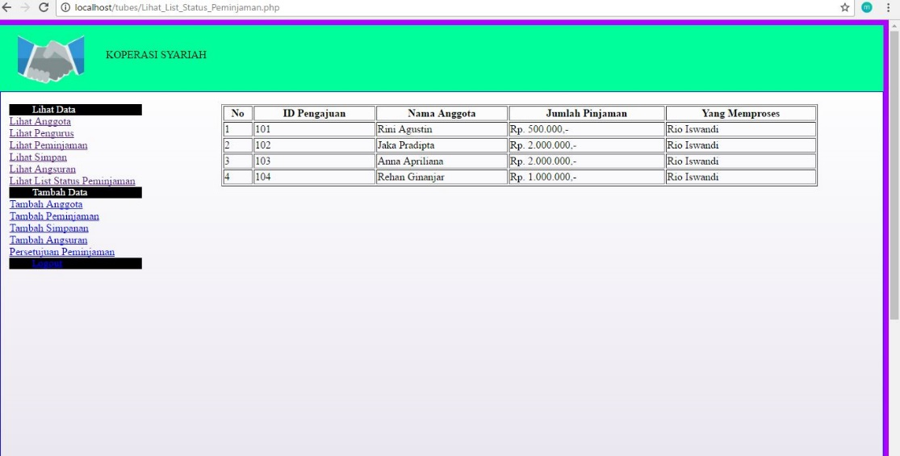

Screenshoot status peminjaman

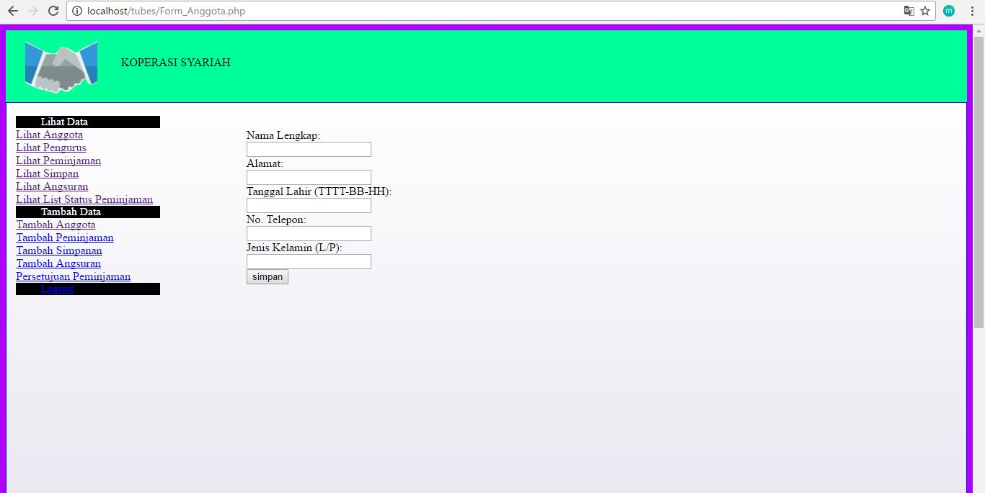

Screenshoot tambah anggota

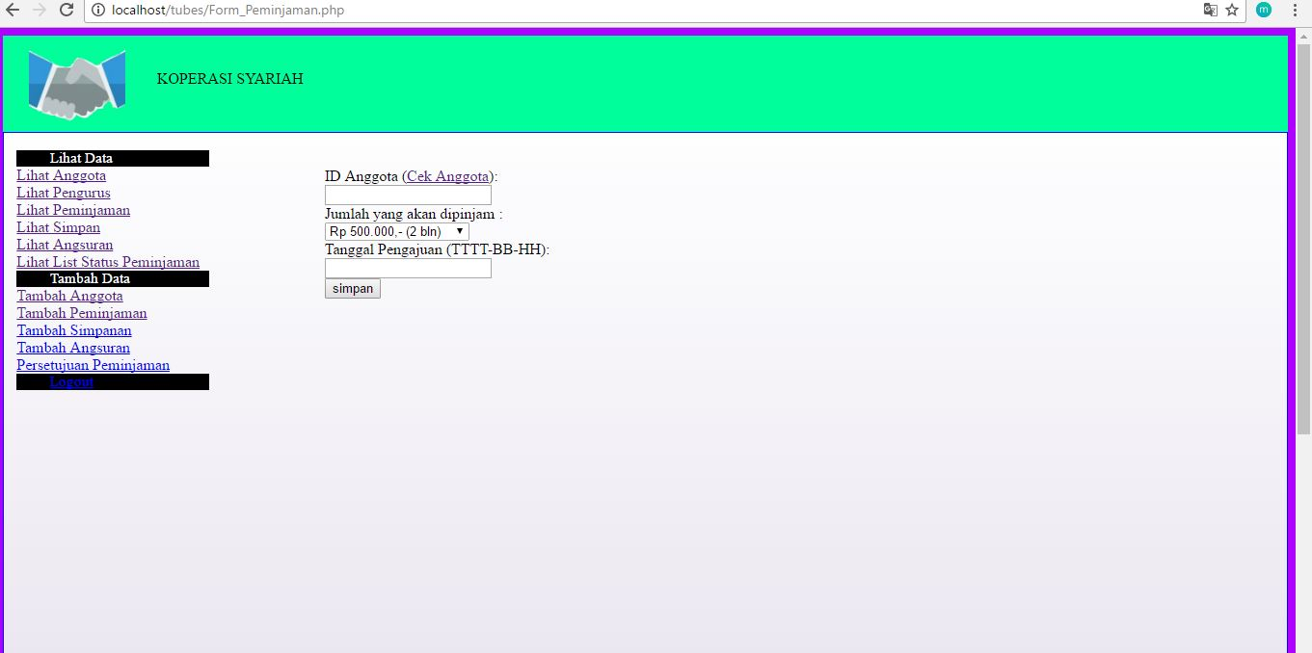

Screenshoot tambah peminjam

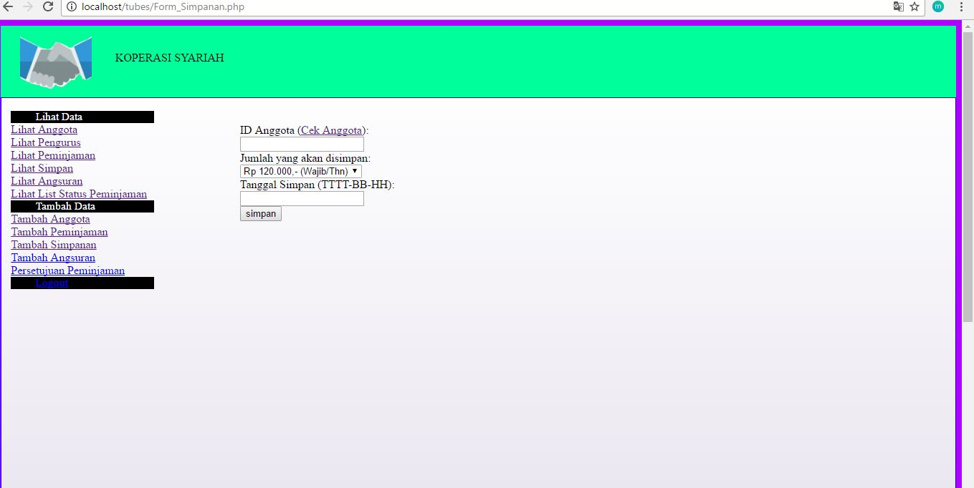

Screenshoot tambah simpanan

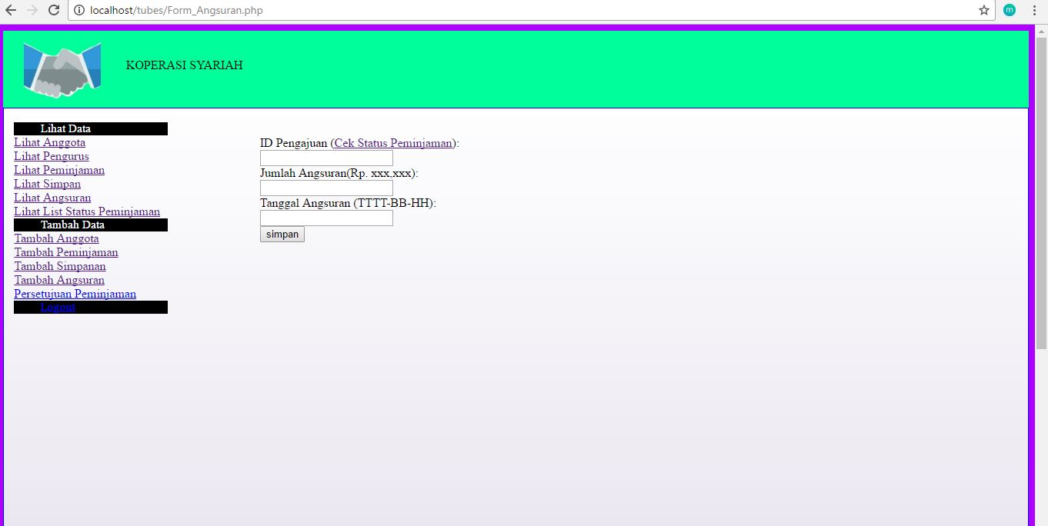

Screenshoot tambah angsuran

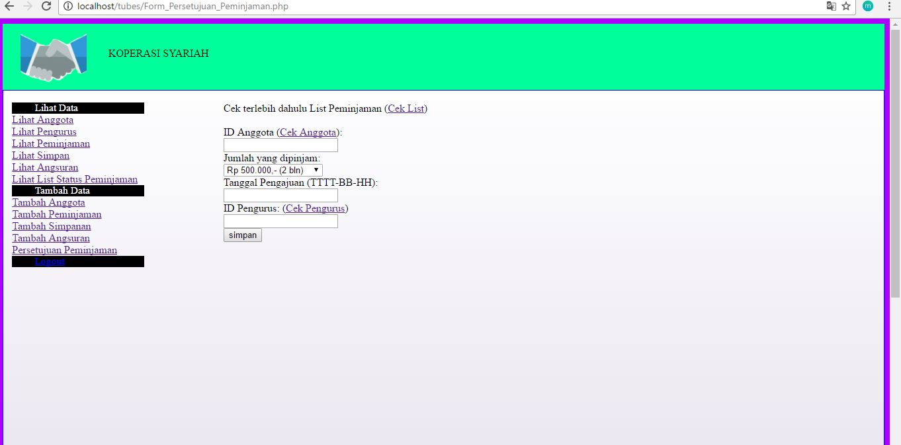

Screenshoot persetujuan peminjaman

Terima kasih .

***